**ACTIVITY PERTEMUAN 2**

**NAMA : MUHAMMAD FADHIL**

**NPM : 54419109**

**KELAS : 1IA16**

**MATERI : STRUKTUR KENDALI VISUAL BASIC 6.0**

**MATA PRAKTIKUM : ALGORITMA & PEMROGRAMAN 2A**

**(Screenshoot langkah-langkah sesuai video pembelajaran dan jelaskan dengan ringkas)**

1. Buat label dan text terlebih dahulu sesuai dengan layout yang diinginkan menggunakan tools label dan Textbox, dan untuk menambahkan command gunakan tool commandbutton serta tambahkan ComboBox dan ListBox

Command Button 

Ikon Toolbox

ComboBox

Ikon Label

Layout yang dibuat :

# FORM 1

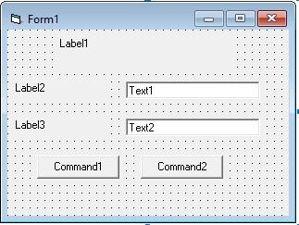

# FORM 2

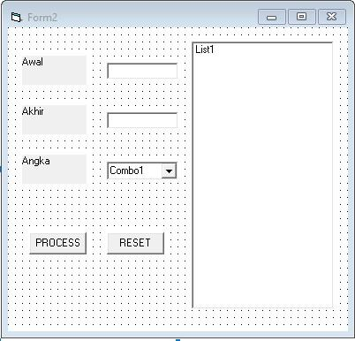

2. Mengganti tulisan yang ada pada label dan text box dengan mengganti nya di bagian caption pada properties, sesuai yang diinginkan

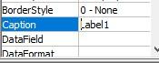 Caption pada label dapat diubah menjadi sesuai yang diinginkan.

Hal yang sama dilakukan pada setiap TextBox, CommandButton, dan Label. Hasilnya sebagai berikut:

# FORM 1

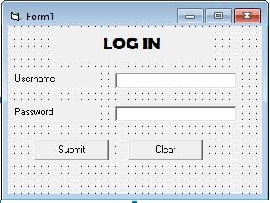

Agar saat password diisi tulisan pada password tidak terlihat, maka dapat diganti dengan (*), dengan cara Properties – PasswordChar, lalu ketikan tulisan/huruf untuk menggantikan passwordnya



# FORM 2



Untuk mengisi combo pada ComboBox, dapat diisikan pada bagian Properties – List – Dapat mengisi list nya sesuai dengan nama yang diinginkan

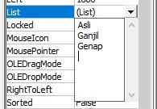

Warna background dari form dapat diganti dengan menggunakan fitur BackColour pada Properties, lalu dapat memilih warna yang diinginkan.



Hasilnya adalah seperti ini:

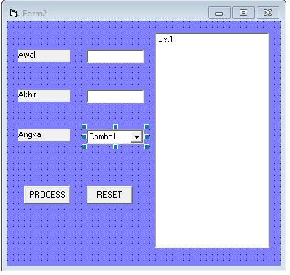

1. Untuk menentukan dimana program akan pop-up ketika dijalankan, posisi nya dapat diatur menggunakan Form Layout pada bagian kanan bawah.

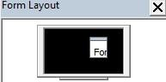

1. Masukan coding pada bagian CommandButton Submit dan CommandButton Clear pada form1, dan CommandButton Process dan CommandButton Reset pada form 2, bentuknya adalah seperti ini:

# FORM 1



# FORM 2



5. Jalankan program dan periksa apabila ada kesalahan, jika sudah berhasil, hasilnya adalah seperti ini:

# FORM 1



Jika Password dan Username yang dimasukan sesuai, maka proses akan berlanjut ke Form 2, yaitu:

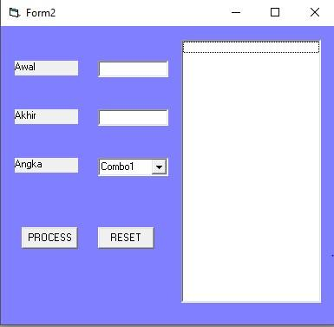

Setelah dimasukan angka dan pilihan ganjil/genap/asli yang telah ditentukan dan diklik proses maka program akan memprosesnya menjadi seperti ini:

